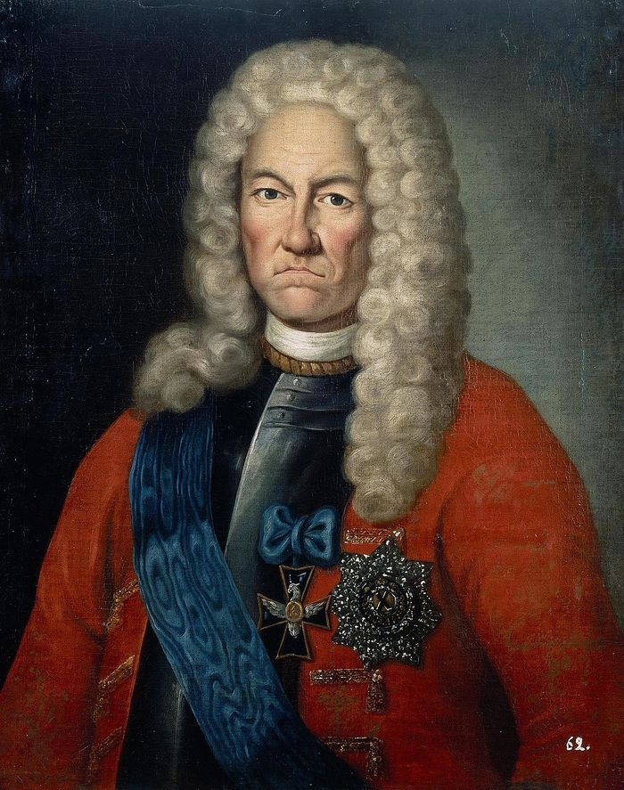
Граф (1721) Я́ков Ви́лимович Брюс, при рождении Джеймс Дэниэл Брюс (англ. James Daniel Bruce, 1670, Москва — 19 апреля (30 апреля) 1735, усадьба Глинки, Московская провинция) — русский государственный деятель, военный, дипломат, инженер и учёный, один из ближайших сподвижников Петра I. В 1717 году Брюс получил назначение сенатором и президентом Мануфактур-коллегии, а в 1719 году президентом Берг-коллегии, которая была выделена из состава предыдущей по его настоянию. В этой должности он получил исключительное право «апробовать» изделия кожевенных мастеров и выдавать им свидетельства на это звание, также ведал всеми российскими заводами и различными крепостными сооружениями.
Брюс был одним из образованнейших людей России, естествоиспытателем и астрономом, и владел весьма крупной для своего времени библиотекой, насчитывавшей около 1500 томов, почти исключительно научно-технического и справочного содержания. Он нигде не учился и всего добился самообразованием.
Он составил русско-голландский и голландско-русский словари, первый печатный русский учебник по геометрии, перевёл на русский «Космотеорос» Х. Гюйгенса. В 1696 году им была составлена «Карта земель от Москвы до Малой Азии». А в 1702 открыл первую в России обсерваторию при Навигацкой школе в Москве, которой руководил. Школа помещалась в Сухаревой башне, построенной в 1695 и сильно контрастировавшей с архитектурой патриархальной Москвы.
Яков свободно владел шестью европейскими языками, а его «кабинет курьёзных вещей» был единственным в своём роде в России и после смерти Брюса влился в кунсткамеру академии наук

